* ***Desarrollo de ICONIX***

1. **Análisis de Requisitos**
   1. *Especificación de Requisitos*

Para un mejor trabajo y una mayor especificación de la Aplicación se han definido los requisitos funcionales y no funcionales de la APP para posteriormente establecer los casos de uso concretos del mismo.

|  |  |  |  |
| --- | --- | --- | --- |
| **Código** | **Requisitos** | **Descripción** | **Prioridad** |
| ***Requisitos Funcionales*** | | | |
| RF01 | Cargar Vista de RA | El cliente debe mostrar la vista de realidad aumentada sobre la captura de imagen en la cámara del dispositivo del móvil. | Alta |
| RF02 | Cargar Mapas | El cliente debe mostrar el mapa en pantalla provisto por Google Maps. | Media |
| RF03 | Ver POI´s | El cliente debe mostrar los puntos de interés tanto en RA como en Mapas. | Alta |
| RF04 | Mostrar detalles de POI´s | El sistema debe mostrar el detalle de un POI seleccionado por el usuario tanto en RA como en Mapas. | Alta |
| RF05 | Manejo de ubicación del usuario | El sistema debe ser capaz de conocer la ubicación actual del usuario. | Alta |
| RF06 | Manejo de orientación del teléfono | El sistema debe ser capaz de conocer hacia dónde está apuntando la cámara del dispositivo. | Alta |
| RF07 | Manejo de distancias | Se deben conocer las distancias aproximadas hacia cada POI. | Media |
| RF08 | Consulta de Base de Datos | Consulta a la base de datos para recursos existentes | Alta |
| RF09 | Seleccionar idioma | La aplicación debe permitir al usuario seleccionar el idioma con el que desea utilizarlo. | Alta |
| RF10 | Agregar Nuevos POI´s | Funcionalidad que permite agregar nuevos puntos de interés. | Media |
| RF11 | Actualizar POI´s | Funcionalidad que permite actualizar puntos de interés ya existentes. | Media |
| RF12 | Eliminar POI´s | Funcionalidad que permite eliminar un punto de interés. | Baja |
| ***Requisitos No Funcionales*** | | | |
| RNF01 | Plataforma Tecnológica | La aplicación debe funcionar para dispositivos con el Sistema Operativo Android. | Alta |
| RNF02 | Soporte de dispositivos múltiples de Android | La aplicación debe soportar múltiples dispositivos. | Alta |
| RNF03 | Interface intuitiva | La interfaz de la aplicación debe ser sencilla e intuitiva. | Alta |
| RNF04 | Tiempos aceptables de respuesta | El tiempo de respuesta que toma desplegar la información requerida por el usuario debe ser lo más bajo posible. | Alta |
| RNF05 | Buena visualización de RA | Los elementos que se observan en la RA, deben verse claramente, con un tamaño aceptable y texto legible. | Alta |

* 1. *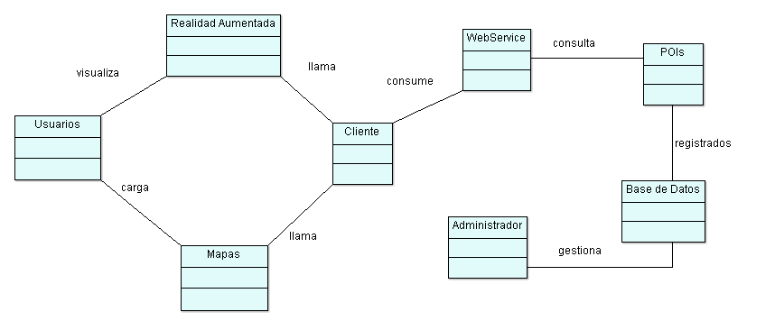Modelo de Dominio*
  2. *Modelo de Casos de Uso*

El modelo de Casos de Uso es utilizado con el fin de ilustrar de forma natural y brindar una mejor comprensión al usuario acerca de las funcionalidades que la aplicación va a desempeñar, así como la relación que existe entre los mismos y los actores que la activan.

Para tener un mayor detalle de la relación que existe entre los requisitos y los casos de uso, se adjunta la siguiente tabla:

|  |  |  |
| --- | --- | --- |
| **Código** | **Requisitos** | **Caso de Uso Relacionado** |
| RF01 | Cargar Vista de RA | Cargar Realidad Aumentada |
| RF02 | Cargar Mapas | Cargar Mapas |
| RF03 | Ver POI´s | Ver POI´s |
| RF04 | Mostrar detalles de POI´s | Mostrar Detalles |
| RF05 | Manejo de ubicación del usuario | Obtener Ubicación |
| RF06 | Manejo de orientación del teléfono | Manejar Orientación |
| RF07 | Manejo de distancias | Manejar Distancia |
| RF08 | Consulta de Base de Datos | Consultar Base de Datos |
| RF09 | Seleccionar idioma | Seleccionar Idioma |
| RF10 | Agregar Nuevos POI´s | Nuevo POI´s |
| RF11 | Actualizar POI´s | Actualizar POI´s |
| RF12 | Eliminar POI´s | Eliminar POI´s |

